Конструктор из пластилина и спичек
Исходные материалы:
- Спички;
- Пластилин.
Ход работы:
- Скатываем несколько шариков из пластилина;
- Вставляем спички.
Попробуй собрать необычный замок или домик для своего любимого героя.
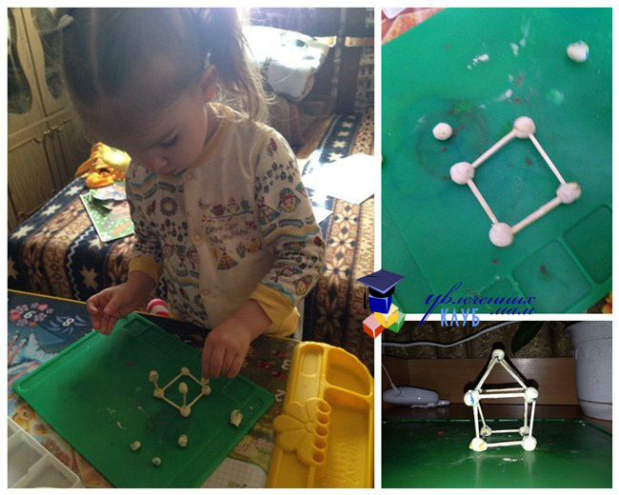

Фото своих работ или возникшие вопросы можно прислать по вацапу на номер 8 922 035 25 74 (Юлия Геннадьевна)

